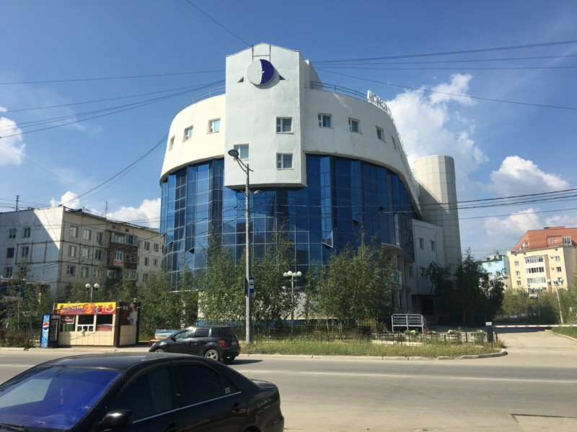

**В АГИКИ определили победителей конкурса, посвященного 75-летию Победы**

04.06.2020 17:10ЯСИА

В Арктическом государственном институте культуры и искусств подвели итоги объединенного конкурса АГИКИ, посвященного 75-летию Победы в Великой Отечественной войне. Конкурс проходил с 30 апреля по 25 мая по двум направлениям: конкурс чтецов и конкурс буктрейлеров, сообщает ЯСИА пресс-служба вуза.

Конкурс был организован кафедрой библиотечно-информационной деятельности и гуманитарных дисциплин и библиотекой АГИКИ.

[vc_row][vc_column][vc_message message_box_style=»3d» message_box_color=»blue»]

Буктрейлер (англ. booktrailer) — это короткий видеоролик, рассказывающий в произвольной художественной форме о какой-либо книге. Цель таких роликов – реклама свежевышедших книг и пропаганда чтения, привлечение внимания к книгам при помощи визуальных средств, характерных для трейлеров к кинофильмам. Как правило, продолжительность буктрейлера составляет не более 3 минут. Такие ролики снимают как к современным книгам, так и к книгам, ставшим литературной классикой. Большинство буктрейлеров выкладывается на популярные видеохостинги, что способствует их активному распространению в сети Интернет. (Из Википедии)

[/vc_message][/vc_column][/vc_row]

Поступило около полусотни заявок. Когда организаторы объявляли конкурс, они рассчитывали, в первую очередь, на студентов АГИКИ и жителей Якутска, ну, и возможно, республики. Но в том-то и сила Всемирной сети в том, что для нее нет никаких границ. И как неожиданно было получить заявки не только со всей республики, но и самых разных регионов страны.

В конкурсе приняли участие школьники 5-10 классов, география участников из Якутска, Покровска, Намского, Сунтарского, Усть-Алданского Таттинского, Чурпачинского улусов, Архангельской области, Иркутска, Республики Мордовия. Также в конкурсе приняли участие студенты АГИКИ, обучающиеся по направлениям подготовки «Библиотечно-информационная деятельность» и «Социально-культурная деятельность».

Тема войны всегда животрепещущая, но особенность этого юбилея Великой Победы в том, что он, как впрочем и вся жизнедеятельность во всем мире полностью перешел в плоскость он-лайн. Участники конкурса читали произведения писателей и поэтов разных лет: Александра Твардовского, Михаила Исаковского, Мусы Джалиля, Роберта Рождественского, Алексея Краснова, Константина Симонова, Сергея Орлова, Булата Окуджавы, якутских классиков Тимофея Сметанина, Дьуон Дьанылы, Петра Тобурокова, Софрона Данилова. Удивительно наблюдать, как новое поколение воспринимает то время через бессмертные стихотворные строки: по-своему и в то же время с такой бережностью и пониманием. В этом, конечно же, заслуга учителей или родителей- людей, которые готовили детей к участию. Видно, что дети все читающие, любящие книги. И ведь мастерства чтеца было недостаточно, надо было отснять, смонтировать, оформить титры, наложить музыку и создать образ- образ тех лет. Несомненно, что участникам конкурса это удалось. Выступление участников можно увидеть по этой ссылке: https://www.youtube.com/channel/UCRsN0qYQSy9_aC9EHS0XIMA/videos

Вдвойне радостно, что конкурс вышел за рамки вузовского мероприятия и на глазах разросся до межрегионального российского. Это-просто отличный результат.

А победителем признали ученика 9 класса Таттинского лицея им. А.Е. Мординова Михаила Захарова, который прочитал стихотворение Мусы Джалиля «Варварство».

https://youtu.be/8Hq8BSreZVs

Арктический государственный институт культуры благодарит всех юных участников конкурса, педагогов, родителей- тех, кто помог состояться этому конкурсу, посвященному 75-летию нашей Великой Победы!